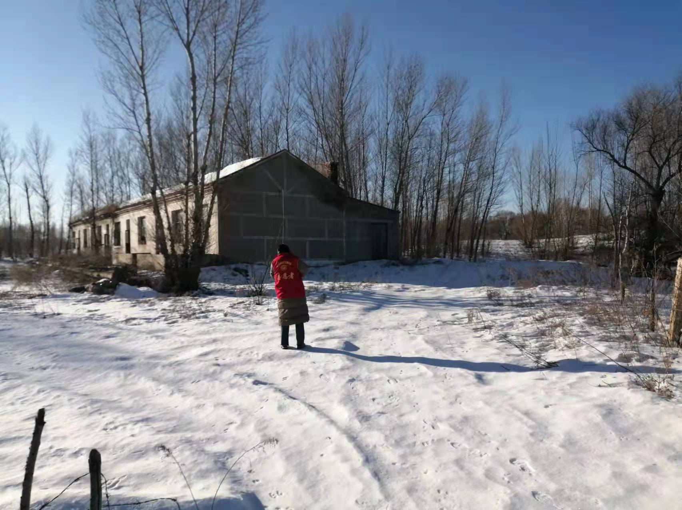

苏都嘎查志愿者排查房屋安全